Міністерство освіти і науки України

Національний університет “Львівська політехніка”



**Звіт до лабораторної роботи №1**

З дисципліни «Системне програмування»

Варіант №23

**Виконав:** ст. гр. КІ-38

Яцків О.Р.

**Прийняв:** викладач

Козак Н.Б.

Львів-2020

**Тема роботи:**

Особливості програмування з використанням 32-розрядного асемблера

**Етапи роботи:**

1. Створити, використовуючи мову асемблера мікропроцесорів сімейства x86 Intel, *.exe програму, яка реалізовує обчислення, заданого варіантом виразу. **A = {a[i]}** – наперед заданий масив з **N** цілих чисел. **c, d** – цілі константи. **K, L** – цілі додатні числа.

2. Переконатися у правильності роботи програми використовуючи VKDebug.

3. Скласти звіт про виконану роботу з приведенням тексту програми.

4. Дати відповідь на контрольні запитання

**Завдання:**



**Виконання роботи:**

1. Написав програму на мові асемблер згідно мого варіанту

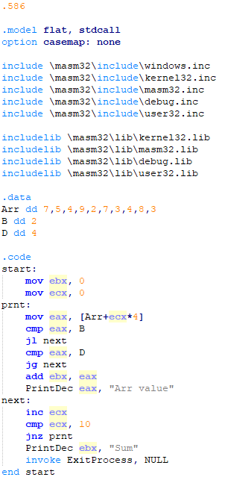

1. Запустив програму використовуючи VKDebug

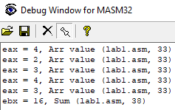

**Контрольні запитання:**

1. **Які програмно доступні регістри архітектури ІА-32 ви знаєте?**

Користувацькі та Системні ( загалом це 2 основні групи, які приблизно мають по 16 регістрів кожна )

Наприклад, Користувацькі поділяються на:

1. Регістри загального призначення (цілочисельні)

2. Сегментні регістри

3. Регістри стану та управління

4. Регістри математичного співпроцесора та мультимедійного розширення (ММХ)

5. Регістри потокового розширення тощо

1. **У чому полягає різниця між програмними моделями архітектур x86 і**

**ІА-32?**

Різниця між цими програми моделями полягає в тому , що є ІА-32 – це 32 бітний варіант набору процесорних інструкцій х86.

x86 (англ. Intel 80x86) — архітектура процесорів та ядра мікроконтролерів з однойменною системою команд. x86

Тобто ІА-32 – це вдосконалений варіант архітектури х86 але із розрядністю 32 біти.

1. **Як написати програму використовуючи MASM 32?**

Спочатку необхідно створити *.asm файл у якому написати код програми. Другий крок — компіляція *.asm файлу і отримання *.obj файлу. Останній крок лінкування усіх *.obj файлів між собою і з необхідними бібліотеками

1. **Як відлагодити програму використовуючи MASM 32?**

Використовуєм VKDebug

1. **Принципи роботи з масивами даних а Асемблері**

Регістри загального призначення використовуються для адресації масивів. При цьому застосовується адресація за базою з масштабуванням: початкова адреса + база * масштабуючий коефіцієнт бази, який може дорівнювати 1, 2, 4, 8

**Висновок:** На даній лабораторній роботі я ознайомився з особливостями програмування з використанням 32-розрядного асемблера